Государственное общеобразовательное казенное учреждение Иркутской области «Специальная (коррекционная) школа № 2 г. Ангарска»

Конспект урока
Урок по формированию математических представлений
для учащегося с умеренной и глубокой умственной отсталостью
Тема урока: «Формирование пространственных представлений. Левое и правое»
ФИО |  | Серова Нина Николаевна
Место работы |  | ГОКУ СКШ № 2 г. Ангарска
Должность |  | Учитель
Класс |  | 2 класс
Умение различать правую и левую стороны - это важная предпосылка для многих видов обучения. Дети еще плохо ориентируются в пространстве и на плоскости. Большинство из них путаются в различении правой и левой сторон тела, особенно по отношению к другим людям. Наибольшие трудности выработки этого навыка - у леворуких детей.
Поэтому отработке этого навыка необходимо уделять достаточное количество времени, проводя занятия с учащимся в виде различных игр и упражнений.
Цель: научить обучающегося ориентироваться на плоскости и в окружающем пространстве.
Задачи занятия:
- научить определять стороны: лево, право; - активизировать словарь за счёт слов-терминов, обозначающих пространственные отношения и направления (прямо, влево, вправо).
Используемые современные образовательные технологии:
- Объяснительно-иллюстративный: ясно и кратко донести учебный материал через наглядные примеры и иллюстрации.
- Репродуктивный: формирование навыков и умений использования и применения полученных знаний.
- Интеграция игровых элементов: активизация познавательной деятельности.
- Использование мультимедийных ресурсов: Позволяют заменить многие методы и приёмы обучения — например, словесные методы заменить презентацией со слайдами и голосовым сопровождением.
Результаты использования образовательных технологий:
- Объяснительно-иллюстративный метод в сопровождении мультимедийных презентаций и программных продуктов позволяет облегчить получение знаний учащимся с умеренной и глубокой умственной отсталостью
- Способствует прочности условия знаний, благодаря постоянному повторению
- Игровые методы стимулируют мыслительную активность, заставляют учащихся анализировать, сравнивать, обобщать и делать выводы
- Мультимедийные ресурсы позволяют упростить представление учебной информации, улучшить её восприятие и доступность

Необходимые материалы: ноутбук, экран, демонстрационный материал Семаго Н.Я. «Магазин», презентации «Что где находится», « На морском дне. Право-лево», тесёмки-маркеры, мяч, листы бумаги в клетку, простой карандаш.
Необходимое время: 40 минут.
План:
Этапы | Действия педагога | Действия учащегося |  | Необходимые материалы | Время
I.Приветствие.  Игра «Давайте поздороваемся». | Объясняет инструкцию к игре. | Ученик здоровается с учителем разными способами. |  |  | 3 мин.
II. Изучение нового материала
1.Определение правой и левой стороны. | Объясняет как при помощи тесьмы-маркера определять стороны. | Завязывает на левую руку тесёмку-маркер. |  | Тесьма-маркер на участника. | 5 мин.
2.Развивающие игры: «Кто где находится», «На морском дне. Право-лево». | Демонстрирует слайды, задаёт вопросы. | Смотрит презентацию, выполняет задания из презентации. |  | (презентация) | 5 мин.
3. Игра «Повтори за мной» |  |  |  |  | 4 мин.
4.Работа с демонстрационным материалом «Магазин». | Показывается демонстрационный материал, объясняется выполнение упражнения. | Ученик и учитель делятся на продавца и покупателя. |  | Демонстрационный материал Н.Я.Семаго « Магазин» | 10 мин.
III. Физкультминутка- игра «Давай меняться!» |  |  |  |  | 2 мин.
Графический диктант «Путешествие». |  |  |  | Лист бумаги в клетку, простой карандаш. | 4 мин.
IV. Закрепление изученного
Индивидуальная самостоятельная работа на листах бумаги. |  |  | Лист «Черепахи» (приложение 1), лист «Мешки» (приложение 2) |  | 5 мин.
V. Подведение итога занятия. Эмоциональная рефлексия. |  |  |  |  | 2 мин.

Ход урока:
- Приветствие. Игра « Давайте поздороваемся!»
Цель: приветствие ученика, снять напряжённость, настроить на работу в группе.
Учитель: «Давай поздороваемся! Ты будешь свободно передвигаться по комнате. По моей команде будем здороваться разными способами. 1 хлопок- здороваемся рукой, 2 хлопка – здороваемся спинками, 3-хлопок – здороваемся плечиками».
- Изучение нового материала.
- Определение правой и левой стороны.
Учитель: «Давай сядем удобно, на против друг друга. Сейчас я буду давать команды, а ты должен постараться точно и быстро их выполнить. Задание несложное, думаю, что у тебя оно получится. Итак, пожалуйста, подними вверх свою правую руку».
Ученик выполняют задание, учитель проверяет правильность выполнения. При наличии ошибки необходимо уточнить у ребенка; «Это действительно твоя правая рука? Давай все-таки определим точно, где у тебя правая рука, а где — левая».
(При допущении ошибки и неуверенности в правильности своего выполнения ученику следует объяснить где левая, правая сторона и желательно выделить одну из рук ).
Учитель: «Давай завяжем на левую руку тесьму-маркер. Теперь ты будешь точно знать, где у тебя левая сторона, а где правая! Теперь подними вверх свою левую руку. Хорошо. Покажите, где у вас правая нога? Левая?»
(Далее следует попросить ребенка показать у себя левое—правое (в случайном порядке называя определения «левое – правое») колено, ухо, глаз и т.д. Учитель контролирует правильность выполнения команд).
- Развивающие игры (презентации): «Кто где находится».

«На морском дне. Право-лево».
- Игра «Повтори за мной»
Смысл игры заключается в том, что учитель говорит и показывает какое-то действие одновременно. При этом то, что он говорит и показывает, не всегда совпадает. Например, учитель говорит: «правая рука вверх!», а сам левую руку подымает вверх. Ребёнок должен выполнить то, что сказал ведущий, то есть, он должен поднять именно правую руку вверх, не обращая внимания на действия ведущего.

- Работа с демонстрационным материалом «Магазин».
На демонстрационном листе изображён стеллаж, вертикально разделённый на две половины: слева изображена витрина игрушечного отдела магазина, а справа – витрина канцелярского отдела. В начале роль «продавца» удобнее давать ребенку, а роль «покупателя» - брать на себя взрослому, поскольку она оказывается значительно более сложной с точки зрения необходимости вербализации собственно пространственных речевых конструкций – описание месторасположения того товара, который хочется «купить». Позже «покупателем» может становиться учитель, а роль «продавца» также может брать на себя ребёнок.
Примерный вариант игры:
Покупатель 1: Добрый день. Я хотел купить у Вас игрушки и другие нужные мне вещи. Будьте добры, покажите, пожалуйста, ту игрушку, которая находится на полке под машинками, слева от медведя. И ещё самую левую игрушку с верхней полки. Продавец 1: Здравствуйте. Сейчас я Вам дам то, что Вы хотите (пантомимически изображает, как он берёт с полки тот или иной товар). Покупатель: Спасибо. Я беру, сколько это стоит? Покупатель: Дайте мне, пожалуйста, ту книгу, что находится справа от учебника арифметики, и ту, которая стоит слева от сказок. Продавец: Возьмите, пожалуйста, это книга со стихами. Она стоит столько-то.
Работа может проводиться на реальных предметах – полка с игрушками и предметами.
- Физкультминутка- игра «Давай меняться!»
Попросите ребенка бросить вам мяч правой рукой, потом пусть он бросит мячик левой рукой. Затем пусть малыш попрыгает на левой ноге, а потом на правой, а потом пусть прыгает поочередно на левой и на правой. Такие несложные задания можно придумывать бесконечно, главное, чтобы у ребенка тренировалась пространственная ориентация.
Игра «Путешествие» (графический диктант). Цель: учить ребенка ориентироваться на плоскости листа в клетку.
Учитель: «Ты любишь путешествовать? Тебе когда – нибудь приходилось путешествовать по клеточкам? хочешь попробовать? Сядь ровно. Положите правильно перед собой лист. Возьми карандаш. Путешествие началось! Будь внимательным! Поставь точку, поднимись на две клеточки вверх, две клеточки вправо, две клеточки вверх, одну - вправо, четыре клеточки вниз, одну – влево, одну – вверх, одну – влево, одну – вниз, одну – влево. Что получилось? Если ты был внимательным и соблюдал все правила, то у тебя должен получиться такой же рисунок, как у меня». (Учитель показывает ученику карточку – ответ.)
- Закрепление изученного материала.
Индивидуальная самостоятельная работа на листах бумаги.
«Черепахи» (Приложение 1), «Мешки» (Приложение 2).
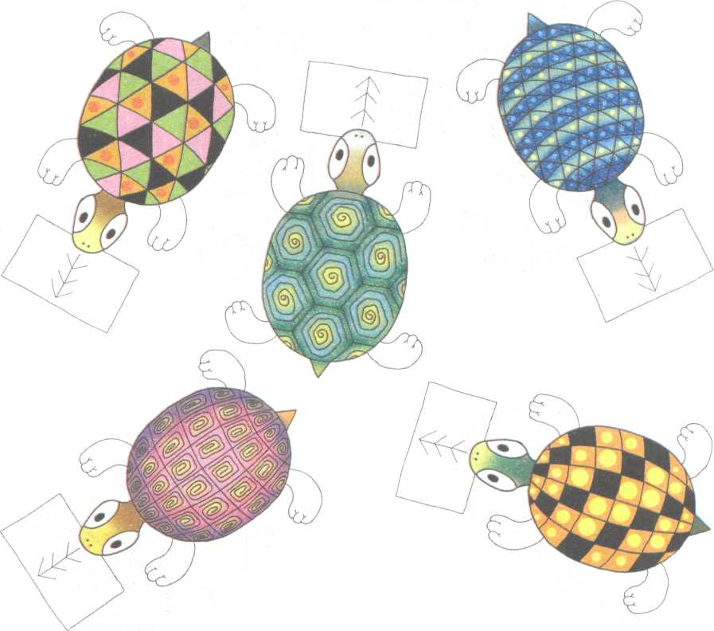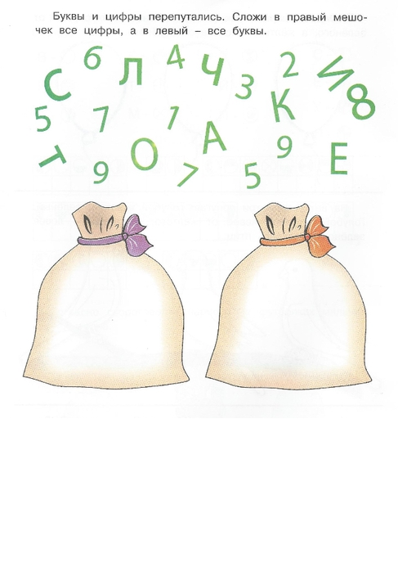

Список литературы и Интернет-источников:
1.Где лево, где право? Учим детей определять лево и право. Ориентирование на плоскости и в пространстве. Точка зрения. Для детей от 5 до 9 лет. 2. Лютова Е.К., Монина Г.Б. Тренинг эффективного взаимодействия с детьми.- СПб.: ООО Издательство «Речь», 2001.- 190 с., ил. 3.Развивающая игра «Кто где находится?» http://900igr.net/prezentatsii/doshkolnoe-obrazovanie/Razvitie-poznavatelnykh-protsessov/008-Razvivajuschaja-igra-Kto-gde-nakhoditsja.html 4. Развивающая игра “На дне морском. Право-лево.” http://bebygarden.ru/razvivayushhaya-igra-pravo-levo-2/ 5.Семаго Н.Я. Пространственные представления в речи. Дошкольный и младший школьный возраст. Демонстрационный материал. Серия: Библиотека психолога образования. Издательство: Айрис-пресс (2006). 6. Смекалочка № 22, 2012 г. Лево-право. Развиваем пространственное мышление. Издательство ЗАО «Газетный мир». 7.Шевлякова И.Н. Посмотри внимательно на мир. Программа коррекции и развития зрительного восприятия и пространственного мышления у детей младшего школьного возраста. — М.: Генезис, 2003. — 96 с.

Приложение 1
Каждой черепахе выдали вот такой листочек:
Черепахи расползлись по классу и по ошибке стерли буквы со своих листочков:
Восстанови буквы А и Я, которые были на листочках. Раскрась, пожалуйста, заднюю левую лапу каждой черепахе.

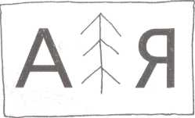

Приложение 2

